**Homilie – Zeventiende zondag door het jaar – jaar B 28.07.2024**

*2 Koningen 4, 42-44 / Psalm 145 / Efeziërs 4, 1-6Johannes 6, 1-15*

Die tweede lezing uit de Efeziërsbrief lijkt zowat een stoorzender te zijn in onze woorddienst, terwijl de eerste lezing, de antwoordpsalm en het evangelie wondermooi bij mekaar passen. Maar waarover gaat die brief van Paulus aan de christenen van Efese? Het gaat erom de eenheid te bewaren, een leven leiden in deemoed en zachtheid, in lankmoedigheid, liefdevol elkaar verdragend. Dat is onze roeping. En die roeping brengt aanzienlijke verantwoordelijkheden mee, met onder andere de zorg voor onze medemens. En daarover gaat het toch in de eerste lezing, de antwoordpsalm en het evangelie.

Het zijn lezingen uit twee verschillende tradities, uit het Oude en uit het Nieuwe Testament. Twee verhalen die merkwaardig veel op elkaar lijken. Zoveel dat je veronderstellen mag dat Johannes in zijn evangelie het verhaal over de profeet Elisa gebruikt heeft. Elisa die voorging in een wonderbare spijziging: zijn knecht moest van de twintig gerstebroodjes en een zakje vers graan de honderd profeten die met Elisa optrokken maar te eten geven. Ja, maar dat kan natuurlijk helemaal niet…! Da’s helemaal niet genoeg. Maar nee: doe toch maar, want, zo hoor je dan: dit zegt de Heer, ze zullen ervan eten en nog overhouden ook. En ze aten, die honderd, en hielden nog over… Zo zegt, zo spreekt de Heer. God die het volk Israël in de woestijn ook niet van honger deed omkomen, maar hen manna uit de hemel gaf, voor elke dag genoeg…

En dan vertelt Johannes in zijn evangelie dat vlak voor het joodse Paasfeest Jezus de berg opgaat. Vlak voor het Paasfeest, het feest van de bevrijding uit Egypte, met de woestijntocht en het manna. Hij gaat de berg gaat op… Welke berg zegt Johannes niet; en je denkt dan toch aan de berg waarover de andere evangelisten vertellen, die berg waar Jezus met Mozes en Elia samen was en waar uit de hemel klonk: *‘deze is mijn zoon, mijn geliefde’*… Of was het de berg van de zaligsprekingen, dicht bij het meer? Hoe het ook zij: op de berg komt een grote menigte Jezus achterna. En nu is de vraag hoe we aan brood komen. Jezus neemt zelf het initiatief, anders dan bij de andere evangelisten die het verhaal ook vertellen. Waar zullen we brood kopen?

Jezus vraagt het aan Filippus om hem op de proef te stellen. Die beproeving van Filippus, een leerling van het eerste uur, is niet of hij een bakkerswinkel in de buurt weet, maar of hij herkennen kan met wie hij optrekt. Het is eigenlijk de vraag: weet jij wie Ik ben? Weet jij wat het betekent wat hier gaat gebeuren? Weet jij wat het is Pasen te gaan vieren?

Filippus geeft de gewone menselijke antwoorden, zoals de meesten onder ons zouden doen. We hebben niet meer dan 200 denarieën – zeg maar het dagloon van 200 mensen – en dat is bij lange na niet genoeg. En ja, zegt iemand – net als de profetenknecht van Elisa eerder – er is hier wel een jongetje met vijf gerstebroden en twee vissen, maar ja, daar doe je hier met zo'n massa toch ook niet veel mee.

En dan zegt Jezus: laat de mensen gaan zitten. En, zegt Johannes erbij: *‘want er was daar veel gras.’* Je hoort die bekende Psalm 23: *‘De Heer is mijn herder, mij zal niets ontbreken; Hij voert mij naar grazige weiden’*. Hier op de berg is die Heer, die herder is, hier is de mens van Godswege, het zal ons aan niets ontbreken.

En Jezus neemt de broden, spreekt de dankzegging erover uit, in het Grieks staat daar het woord *eucharisteo*, eucharistie vieren dus… en Hij verdeelt het brood onder de mensen en er blijft over: twaalf manden vol, brood voor heel Israël, voor de twaalf stammen.

We kennen het verhaal waarschijnlijk als ‘de broodvermenigvuldiging’, maar er wordt, zo lijkt het, helemaal niet vermenigvuldigd, er wordt gedééld. En dan zijn er predikanten of godsdienstleraars die zeggen dat Jezus het brood breekt en dat op dat moment al die mensen ertoe worden aangespoord om het verborgen brood tevoorschijn te halen en met anderen te delen. Je ziet het voor je, de picknickmandjes die tot dan toe onder de wijde mantels verborgen waren, komen ineens tevoorschijn en iedereen geeft z’n buurvrouw of buurman van wat hij ’s ochtends klaar had gemaakt. ’t Zou mooi zijn, maar daarmee maak je het verhaal toch stuk, ga je op zoek naar wat er nou echt gebeurd zou kunnen zijn – en zie je over het hoofd wat Johannes wil zeggen.

Daarom is het interessant om na te gaan wat Jezus nu eigenlijk precies doet. Het gebeuren begint en eindigt met Jezus die de berg opgaat. Dat is een Bijbelse manier om duidelijk te maken dat Jezus gaat bidden. Die brooddeling begint en eindigt dus met Jezus die zich bewust opent voor de liefde van God. Doorheen Jezus is God zelf aan het werk. Jezus zorgt ervoor dat al die gewone mensen te eten krijgen. Net ervoor, zegt Johannes nadrukkelijk, had Jezus bijzondere aandacht besteed aan zieken. Zieke én gewone mensen. Zijn zorg is dat alle mensen kunnen leven en dat ze krijgen wat daarvoor nodig is. En zuinigheid is niet aan Hem besteed. Hij geeft overdadig. Ook voor diegenen die afwezig zijn. Want er blijven nog twaalf volle korven over, wat symbool zou kunnen zijn voor de twaalf apostelen die de boodschap van het evangelie aan heel de wereld zullen verspreiden. Jezus wil de hele mensheid voeden, ook ons, mensen hier en nu.

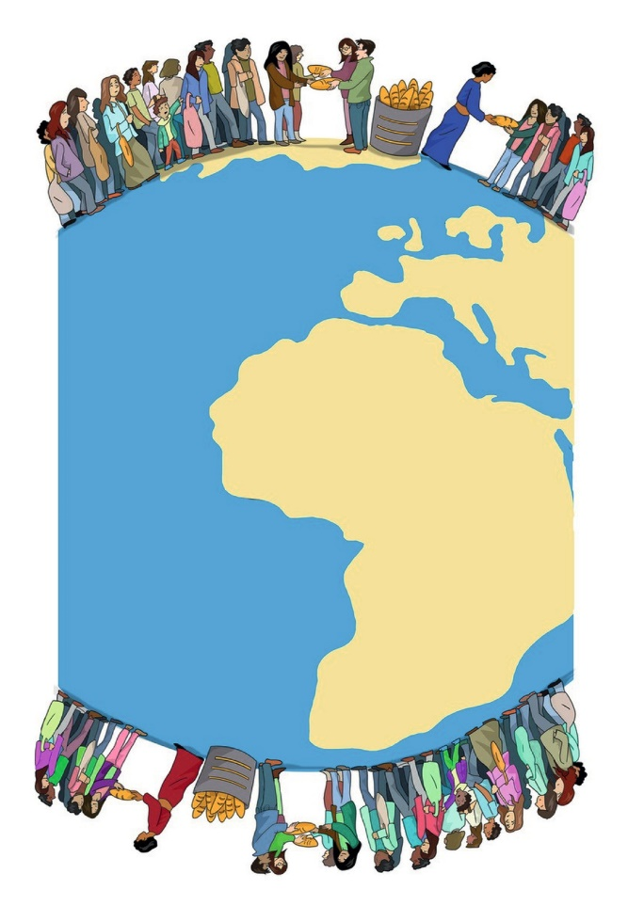Nadat iedereen verzadigd was, gaf Jezus dus opdracht om de overgebleven brokken op te halen. Want dat brood is niet zomaar brood. Op het eind van het evangelie zal duidelijk worden dat Hij het over zichzelf heeft. En Hij verlangt dat zoveel mensen als mogelijk baat hebben bij zijn zelfgave.

Het gaat hier dus om meer dan een wonderlijk verhaal. Het vertelt ons op een tastbare wijze wie Jezus is. In Hem zien we God zelf aan het werk. God wil dat alle mensen kunnen leven. Hij doet wat daarvoor nodig is, en wel in overvloed. In Jezus geeft God zichzelf. Tot op vandaag.

*Jan Verheyen – Lier*

*17de zondag door het jaar B – 28.07.2024*

*(Inspiratie: o.a. Tijdschrift voor verkondiging, Jg. 96 nr. 4, juli/augustus 2024; Het Woord delen. Preeksuggesties, Lezingencyclus jaar B, 2023-2024, Berne Media)*